Вороново торжественно отметило День Победы
10.05.2025
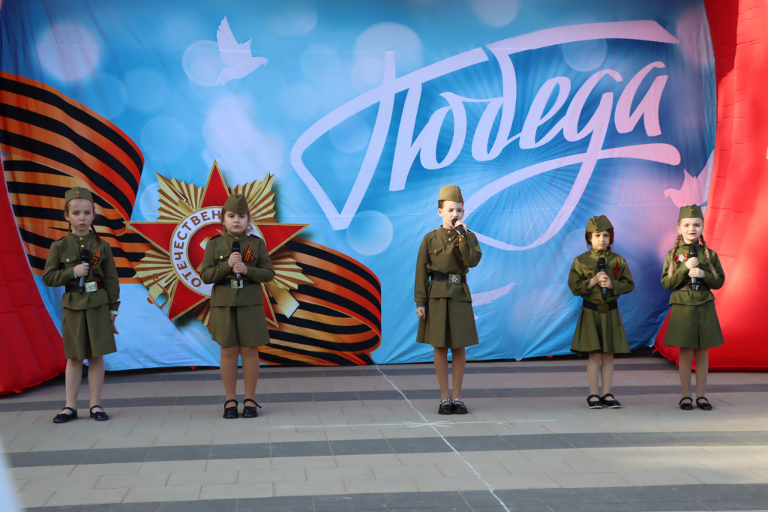

В районе Вороново широко отметили День Победы в Великой Отечественной войне. В преддверии 80-летнего юбилея победы, праздничные концерты состоялись в поселках ЛМС и Рогово. В селе Кленово торжества развернулись непосредственно 9 мая.

На площадях перед ДК «Юбилейный» и ДК «Дружба» для жителей и гостей Вороново создавал атмосферу военный духовой оркестр, исполняя знаменитые мелодии тех лет. Здесь же развернулась полевая кухня, предлагая угощения.
Глава управы района, Евгений Иванов, и его первый заместитель, Александр Тавлеев, обратились к собравшимся с приветственными словами и поздравлениями. Помощник депутата Государственной Думы, Героя России Дмитрия Саблина, Юрий Шепотько, зачитал поздравительный адрес от его имени.

В концертной части программы блистали солисты и творческие коллективы местных учреждений культуры. Они представили зрителям лучшие вокальные и хореографические номера из своего репертуара.

В день Великой Победы, 9 мая, в Кленово на Аллее славы прошла церемония возложения цветов к памятнику павшим воинам. Глава управы Евгений Иванов и депутат муниципального округа Вороново, Вячеслав Зенин, поздравили всех присутствующих с праздником.

Для жителей и гостей Кленово также играл духовой оркестр, была организована полевая кухня и концерт с участием местных творческих коллективов.

Завершением праздника стали танцы под песни военных лет и кинопоказ в Доме культуры «Кленово».

Адрес страницы: http://voronovo.mos.ru/presscenter/news/detail/12956993.html
Управа района Вороново города Москвы

